海南省2013年初中毕业生学业考试
数 学 科 试 题
（考试时间:100分钟 满分：120分）

一、选择题（本大题满分42分，每小题3分）

1．（3分）﹣5的绝对值是（ ）
 | A． |  | B． | ﹣5 | C． | 5 | D． | ﹣
2．（3分）若代数式x+3的值为2，则x等于（ ）
 | A． | 1 | B． | ﹣1 | C． | 5 | D． | ﹣5

3．（3分）下列计算正确的是（ ）
 | A． | x²·x³=x⁶ | B． | （x²）³=x⁵ | C． | x²+x³=x⁵ | D． | x⁶÷x³=x³
4．（3分）某班5位学生参加中考体育测试的成绩（单位：分）分别是35、40、37、38、40．则这组数据的众数是（ ）
 | A． | 37 | B． | 40 | C． | 38 | D． | 35

5．（3分）如图1是由5个大小相同的正方体组成的几何体，它的俯视图为（ ）
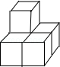
 | A． |  | B． |  | C． | 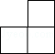 | D． | 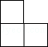

图1

6．（2分）下列各数中，与的积为有理数的是（ ）
 | A． |  | B． | 3 | C． | 2 | D． | 2﹣

7．（3分）“辽宁号”航母是中国海军航空母舰的首舰，标准排水量57000吨，满载排水量67500吨，数据67500用科学记数法表示为（ ）

 | A． | 675×10² | B． | 67.5×10² | C． | 6.75×10⁴ | D． | 6.75×10⁵
8．（3分）如图2，在▱ABCD中，AC与BD相交于点O，则下列结论不一定成立的是（ ）
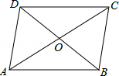
 | A． | BO=DO | B． | CD=AB
 | C． | ∠BAD=∠BCD | D． | AC=BD
图2
9．（3分）一个三角形的三条边长分别为1、2，则x的取值范围是（ ）

 | A． | 1≤x≤3 | B． | 1＜x≤3 | C． | 1≤x＜3 | D． | 1＜x＜3
10．（3分）今年我省荔枝喜获丰收，有甲、乙两块面积相同的荔枝园，分别收获8600kg和9800kg，甲荔枝园比乙荔枝园平均每亩少60kg，问甲荔枝园平均每亩收获荔枝多少kg？设甲荔枝园平均每亩收获荔枝xkg，根据题意，可得方程（ ）

 | A． | 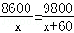 | B． | 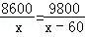 | C． | 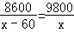 | D． | 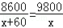

11．（3分）现有四个外观完全一样的粽子，其中有且只有一个有蛋黄．若从中一次随机取出两个，则这两个粽子都没有蛋黄的概率是（ ）

 | A． |  | B． |  | C． |  | D．
12．（3分）如图3，在⊙O中，弦BC=1．点A是圆上一点，且∠BAC=30°，则⊙O的半径是（ ）

 | A． | 1 | B． | 2 | C． |  | D．

13．（3分）如图4，将△ABC沿BC方向平移得到△DCE，连接AD，下列条件能够判定四边形ABCD为菱形的是（ ）
 | A． | AB=BC | B． | AC=BC | C． | ∠B=60° | D． | ∠ACB=60°
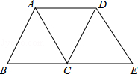
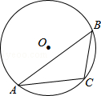
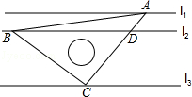

图3
图4
图5

14．（3分）直线l₁∥l₂∥l₃，且l₁与l₂的距离为1，l₂与l₃的距离为3，把一块含有45°角的直角三角形如图5放置，顶点A，B，C恰好分别落在三条直线上，AC与直线l₂交于点D，则线段BD的长度为（ ）
 | A． |  | B． |  | C． |  | D．

二、填空题（本大题满分16分，每小题4分）

15．（4分）因式分解：a²﹣b²= ．
16．（4分）点（2，y₁），（3，y₂）在函数y=﹣的图象上，则y₁ y₂（填“＞”或“=”或“<”）．

17．（4分）如图6，AB∥CD，AE=AF，CE交AB于点F，∠C=110°，则∠A= ．
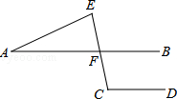
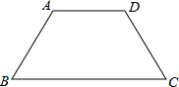

图6
图7

18．（4分）如图7，在梯形ABCD中，AD∥BC，AB=CD=AD=5，∠B=60°，则BC= ．
三、解答题（本大题满分62分）
19．（10分）计算：
（1）4×（﹣）﹣+3^{﹣2}；
（2）a（a﹣3）﹣（a﹣1）²．
20．（8分）据悉，2013年财政部核定海南省发行的60亿地方政府“债券资金”，全部用于交通等重大项目建设．以下是60亿“债券资金”分配统计图：
（1）请将条形统计图补充完整；
（2）在扇形统计图中，a= ，b= （都精确到0.1）；
（3）在扇形统计图中，“教育文化”对应的扇形圆心角的度数为 °（精确到°1）
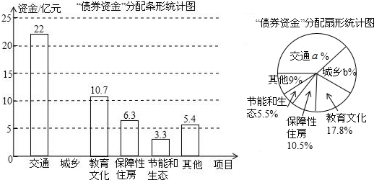
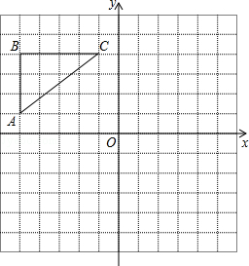
21．（9分）如图8，在正方形网格中，△ABC各顶点都在格点上，点A，C的坐标分别为（﹣5，1）、（﹣1，4），结合所给的平面直角坐标系解答下列问题：
（1）画出△ABC关于y轴对称的△A₁B₁C₁；
（2）画出△ABC关于原点O对称的△A₂B₂C₂；
（3）点C₁的坐标是 ；点C₂的坐标是 ；过C、C₁、C₂三点的圆的圆弧的长是 （保留π）．
图8
22．（8分）为迎接6月5日的“世界环境日”，某校团委开展“光盘行动”，倡议学生遏制浪费粮食行为．该校七年级（1）、（2）、（3）三个班共128人参加了活动．其中七（3）班48人参加，七（1）班参加的人数比七（2）班多10人，请问七（1）班和七（2）班各有多少人参加“光盘行动”？

23．（13分）（1）如图（1）点P是正方形ABCD的边CD上一点（点P与点C，D不重合），点E在BC的延长线上，且CE=CP，连接BP，DE．
求证：△BCP≌△DCE；
如图（2）直线EP交AD于F，连接BF，FC．点G是FC与BP的交点．
①若CD=2PC时，求证：BP⊥CF；
②若CD=n•PC（n是大于1的实数）时，记△BPF的面积为S₁，△DPE的面积为S₂．
求证：S₁=（n+1）S₂．
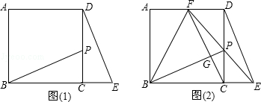

24．（14分）如图10，二次函数的图象与x轴相交于点A（﹣3，0）、B（﹣1，0），与y轴相交于点C（0，3），点P是该图象上的动点；一次函数y=kx﹣4k（k≠0）的图象过点P交x轴于点Q．
（1）求该二次函数的解析式；
（2）当点P的坐标为（﹣4，m）时，求证：∠OPC=∠AQC；
（3）点M，N分别在线段AQ、CQ上，点M以每秒3个单位长度的速度从点A向点Q运动，同时，点N以每秒1个单位长度的速度从点C向点Q运动，当点M，N中有一点到达Q点时，两点同时停止运动，设运动时间为t秒．连接AN，当△AMN的面积最大时，
①求t的值；
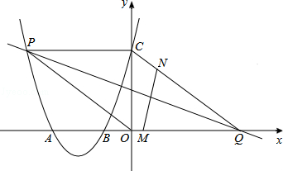
②直线PQ能否垂直平分线段MN？若能，请求出此时点P的坐标；若不能，请说明你的理由．
图10

海南省2013年初中毕业生学业考试·数学
参考答案
- 选择题（共14小题，每小题3分，满分42分）

题号 | 1 | 2 | 3 | 4 | 5 | 6 | 7
答案 | C | B | D | B | A | C | C
题号 | 8 | 9 | 10 | 11 | 12 | 13 | 14
答案 | D | D | A | B | A | A | A

- 填空题（共16分，每小题4分）
15. （a+b）（a﹣b） 16. ＜ 17. 40 ° 18. 10

三、解答题（共6小题，满分62分）
19．（10分）计算：
解：（1）4×（﹣）﹣+3^{﹣2}
=﹣﹣5+
=﹣﹣5+
=﹣5；
（2）a（a﹣3）﹣（a﹣1）²
=a²﹣3a﹣（a²﹣2a+1）
=﹣a﹣1．

20．（8分）
解：（1）∵是60亿“债券资金”分配统计图，
∴城乡“债券资金”为：60﹣22﹣10.7﹣6.3﹣3.3﹣5.4=12.3，
如图所示：
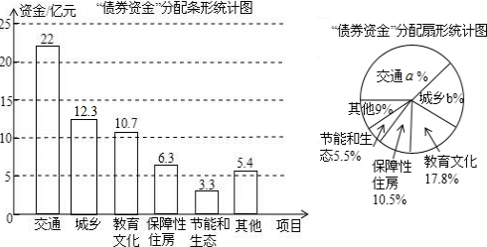
（2）由题意可得出：×100%≈36.7%，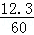×100%=20.5%，
则a=36.7，b=20.5，

（3）“教育文化”对应的扇形圆心角的度数为：360°×17.8%≈64°．

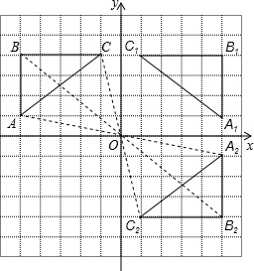
21．（9分）
解：（1）△A₁B₁C₁如图所示；

（2）△A₂B₂C₂如图所示；

（3）C₁（1，4），C₂（1，﹣4），
根据勾股定理，OC==，
过C、C₁、C₂三点的圆的圆弧是以CC₂为直径的半圆，
的长=π．
故答案为：（1，4）；（1，﹣4）；π．

22．（8分）
解：设七（2）班有x人参加“光盘行动”，则七（1）班有（x+10）人参加“光盘行动”，依题意有
（x+10）+x+48=128，
解得x=35，
则x+10=45．
答：七（1）班有45人参加“光盘行动”，七（2）班有35人参加“光盘行动”．

23．（13分）
证明：（1）在△BCP与△DCE中，
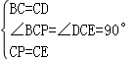，
∴△BCP≌△DCE（SAS）．

（2）①∵CP=CE，∠PCE=90°，
∴∠CPE=45°，
∴∠FPD=∠CPE=45°，
∴∠PFD=45°，
∴FD=DP．
∵CD=2PC，
∴DP=CP，
∴FD=CP．
在△BCP与△CDF中，
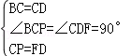，
∴△BCP≌△CDF（SAS）．
∴∠FCD=∠CBP，
∵∠CBP+∠BPC=90°，
∴∠FCD+∠BPC=90°，
∴∠PGC=90°，即BP⊥CF．
②证法一：设CP=CE=1，则BC=CD=n，DP=CD﹣CP=n﹣1．
易知△FDP为等腰直角三角形，
∴FD=DP=n﹣1．
S₁=S_{梯形BCDF}﹣S_{△BCP}﹣S_{△FDP}
=（BC+FD）•CD﹣BC•CP﹣FD•DP
=（n+n﹣1）•n﹣n×1﹣（n﹣1）²
=（n²﹣1）；
S₂=DP•CE=（n﹣1）×1=（n﹣1）．
∵n²﹣1=（n+1）（n﹣1），
∴S₁=（n+1）S₂．
证法二：
∵AD∥BE，
∴△FDP∽△ECP，
∴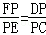=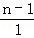，
∴S₁=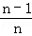S_{△BEF}．
如下图所示，连接BD．
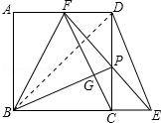
∵BC：CE=CD：CP=n，
∴S_{△DCE}=S_{△BED}，
∵DP：CP=n﹣1，
∴S₂=S_{△DCE}，
∴S₂=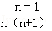S_{△BED}．
∵AD∥BE，∴S_{△BEF}=S_{△BED}，
∴S₁=（n+1）S₂．

24．（14分）
（1）解：设抛物线的解析式为：y=a（x+3）（x+1），
∵抛物线经过点C（0，3），
∴3=a×3×1，解得a=1．
∴抛物线的解析式为：y=（x+3）（x+1）=x²+4x+3．

（2）证明：在抛物线解析式y=x²+4x+3中，当x=﹣4时，y=3，∴P（﹣4，3）．
∵P（﹣4，3），C（0，3），
∴PC=4，PC∥x轴．
∵一次函数y=kx﹣4k（k≠0）的图象交x轴于点Q，当y=0时，x=4，
∴Q（4，0），OQ=4．
∴PC=OQ，又∵PC∥x轴，
∴四边形POQC是平行四边形，
∴∠OPC=∠AQC．

（3）解：①在Rt△COQ中，OC=3，OQ=4，由勾股定理得：CQ=5．
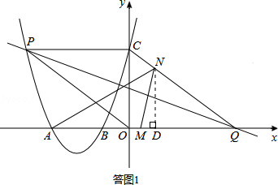
如答图1所示，过点N作ND⊥x轴于点D，则ND∥OC，

∴△QND∽△QCO，
∴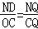，即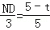，解得：ND=3﹣t．
设S=S_{△AMN}，则：
S=AM•ND=•3t•（3﹣t）=﹣（x﹣）²+．
又∵AQ=7，∴点M到达终点的时间为t=，
∴S=﹣（x﹣）²+（0＜t≤）．
∵﹣＜0，＜，且x＜时，y随x的增大而增大，
∴当t=时，△AMN的面积最大．
②假设直线PQ能够垂直平分线段MN，则有QM=QN，且PQ⊥MN，PQ平分∠AQC．
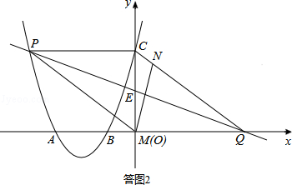
由QM=QN，得：7﹣3t=5﹣t，解得t=1．
此时点M与点O重合，如答图2所示：
设PQ与OC交于点E，由（2）可知，四边形POQC是平行四边形，
∴OE=CE．
∵点E到CQ的距离小于CE，
∴点E到CQ的距离小于OE，而OE⊥x轴，
∴PQ不是∠AQC的平分线，这与假设矛盾．
∴直线PQ不能垂直平分线段MN．

